De un SIG en PLANEAMIENTO URBANO a una IDE en desarrollo y Planificación estratégica del territorio como facilitadora en las políticas de Gobierno Abierto y acciones públicas.
Melina B. Altamirano¹, Jimena Berezovsky¹, Marcos Crivelli¹, Oscar Díaz¹, Alejandro Flores¹, Natacha Gordillo¹, Paulina Ochoa¹, Alejandra Puig¹

¹Municipalidad de Córdoba, Secretaría de Desarrollo Urbano, Dirección de Planeamiento Urbano, Departamento Planificación. Palacio 6 de Julio – Marcelo T. de Alvear 120, 7° Piso, Córdoba – Tel.: (0351) 428-5700.
Email: ¹ direccionplaneamientourbano@cordoba.gov.ar, ²

Resumen: El presente trabajo presenta la experiencia llevada adelante por el Departamento Planificación de la Municipalidad de Córdoba en el marco de un plan de acción para la planificación estratégica del territorio y sus acciones, basado en reunir, gestionar y analizar datos espaciales. De esta manera se busca alentar la apertura de información bajo el marco político de Gobierno Abierto, la incorporación de IDE y SIG que aportan innovación y nuevos desarrollos para el uso de la información. Los enfoques modernos en planificación promueven la implementación de modelos automatizados los cuales sirven a un conjunto de variables territoriales significativas que pueden ser facilitadas o gestionadas por las IDE generando oportunidades, sinergias e importantes desafíos que pueden potenciar y fortalecer a las mismas. Siguiendo las recomendaciones de la comunidad geoespacial, de poner el acento en su usabilidad, considerando el proceso de maduración, los niveles crecientes de capacidad y colaboración que se requiere de los organismos participantes, se decidió trabajar conjuntamente con IDECOR y su geoportal Mapas Córdoba apoyados en su perfil de sitio de fácil utilización y alto aprovechamiento por parte de todos los actores e individuos que requieren de información geográfica en la provincia.
Palabras Claves: Planificación, IDE, Municipalidad de Córdoba.

- INTRODUCCION

El Departamento Planificación de la Dirección de Planeamiento Urbano, tiene como misión formular estudios técnicos y propuestas orientadas al desarrollo de planes especiales, proyectos e instrumentos normativos, basados en el manejo de políticas de uso del suelo. Bajo este lineamiento se propone integrar teoría y práctica para contribuir a mejorar las políticas territoriales y compartir información de las fuerzas multidisciplinarias que influyen en territorio. Aquel está integrado por un equipo de profesionales que llevan adelante los análisis espaciales y discusiones territoriales necesarias, para marcar una diferencia entre HOY y MAÑANA, con el fin de guiar a los responsables de la toma de decisiones territoriales en la definición de políticas públicas.

En áreas de organismos estatales la ausencia de un nodo IDE es muy común y el esfuerzo por abordar una metodología de desarrollo de datos temáticos en SIG suele plantear numerosas dificultades, como ser la falta capacitación de los técnicos y de herramientas de trabajo, la extensa recolección de datos en el tiempo, la superposición de tareas, la duplicidad de esfuerzos, el cruzamiento de datos verídicos entre otras.

Avanzando en la superación de las problemáticas abordadas, las IDE pueden consolidarse como una herramienta fundamental para facilitar el acceso a datos producidos por distintos organismos del Estado, generando, a su vez, un espacio para la integración e interacción de equipos técnicos que promuevan la generación de productos con valor agregado.

Este trabajo busca visibilizar la potencialidad de una IDE en conjunto con SIG, no sólo como herramienta facilitadora y de soporte en un proceso de digitalización masiva y automatizada, sino también como una infraestructura preparada para disponibilizar datos oficiales y de libre alcance a la sociedad, brindando la oportunidad de generar nuevos estudios basados en la socialización y democratización de la información. Uno de los desafíos de las IDE, es lograr vincularse y aprovechar al máximo su potencial.

La decisión de sistematizar y georreferenciar el conjunto de las principales Ordenanzas que regulan el Uso, Ocupación y Fraccionamiento suelo, los Bienes y lugares del Patrimonio de la Ciudad de Córdoba tiene como fin dar origen a la apertura de datos urbanos y generar una herramienta de consulta dinámica. Con el fin de alcanzar la publicación de la información, se comenzó a trabajar coordinadamente con el geoportal de IDECOR (la Infraestructura de Datos Espaciales de la Provincia de Córdoba). En este sitio se encuentran los mapas temáticos de distintos organismos e instituciones, se accede a datos libres en forma de geoservicios en línea o a través de descarga directa, e información complementaria como diccionario de datos y metadatos.
Logrando implantarse a través de plataformas igualmente fáciles y potentes, sin perjuicio que técnicos y profesionales puedan integrar los datos de las IDE en sus propias aplicaciones o mapas en la nube.

- AVANCES Y DESARROLLOS EN ORGANISMOS PUBLICOS EN PROCESOS ASOCIADOS AL SIG.
La Dirección de Planeamiento Urbano regula el marco normativo urbano de la Ciudad de Córdoba, compuesta principalmente de tres ordenanzas que ordenan todo tipo de intervención en el territorio: Ord 8256/86 - 8057/85 Ocupación de suelo, Ord. 8133/85 Uso de suelo y Ord 8060/85 Fraccionamiento del suelo. Esta legislación afecta a un total de 363.235 parcelas que sufrieron el paso de más de cien ordenanzas y decretos modificatorios con ciento treinta (130) zonas de aplicación y más de veinticinco (25) características por zona, con una antigüedad de 35 años desde su sanción, haciendo desordenada y tediosa la búsqueda manual en archivos de formato papel.

Los enfoques modernos en planificación estratégica territorial promueven la implementación de modelos automatizados, la articulación y la sistematización de la información geoespacial. Estos enfoques requieren de la construcción de variables territoriales significativas que son facilitadas por las IDE, que se constituyen en el principal soporte tecnológico para acceder a los datos.
La utilización del SIG como herramienta de trabajo es primordial ya que permite integrar espacialmente las distintas intervenciones en el territorio, la normativa urbana que regula el suelo, la infraestructura y servicios disponibles y además brinda herramientas que permiten llevar adelante análisis espaciales, basados en la superposición de capas de distintas fuentes, que permiten un análisis pormenorizado de la situación, planteando distintos escenarios que justifiquen la TOMA DE DECISIONES EN EL TERRITORIO.

- APLICACIONES DE CONSULTA.
Módulo de administración y generación de capas, mapas y catálogo Padlet
En un contexto de pandemia donde el recurso humano estaba condicionado a tener el menor contacto posible surge la necesidad de hacer un cambio de paradigma y virar en busca de la digitalización. En este marco se diseñaron y desarrollaron herramientas y aplicaciones informáticas para consulta interna que permitieron al Departamento Planificación continuar trabajando fuera de la oficina, y avanzar en los procesos de estudios y análisis territoriales de la Ciudad de Córdoba, basados en el uso de las nuevas herramientas digitales. Esto permitió llevar adelante varios propósitos, entre ellos la aprobación de la Ordenanza N° 13131/21 “Bases para el Plan de Ordenamiento del Área Intermedia y Periférica de la Ciudad”.

Capas
Se trabajó sobre la base cartográfica digitalizada y georreferenciada de la Dirección de Catastro, sobre la cual se fijó la Red de datos de la direcciPlaneamiento Urbano.

Orden de Información:

00.Base Catastro
0.1 Área influencia de cpc
0.2 Distritos
0.3 Barrios
0.4 Parcelas
0.5 Parcelas de Baja
0.6 Loteos
0.7 Dominio superpuesto
0.8 Valor de la tierra

1.0 Soporte Natural
1.1 Cursos de agua
1.2 Áreas inundables
1.3 Escorrentías
1.4 Canales
1.5 Anegamientos
1.6 Peligrosidad

2.0 Infraestructura
2.1 Red de agua potable
2.2 Red cloacal (cuencas)
2.3 Red cloacal (cañerías)
2.4 Red desagüe pluvial
2.5 Transporte urbano
3.0 Red Vial
3.1 Ramales Ferroviarios
3.2 Jerarquías Viales
3.3 Red vial – Anchos
3.4 Continuidades Propuestas
3.5 Ciclovías 2021

4.0 Usos del Suelo
4.1 Estructura Urbana Actual
4.2 Uso según tipología constructiva
4.3 Uso residencial vacante
4.4 Uso industrial vacante
4.5 Uso comercial
4.6 Densidad edilicia
4.7 Usos del suelo periferia

5.0 Equipamiento
5.1 Equipamiento educativo
5.2 Equipamiento sanitario municipal
5.3 Equipamiento de participación ciudadana

6.0 Espacios Verdes
6.1 Franja de protección ecoproductiva + aérea

7.0 Urbanizaciones
7.1 Asentamiento informales

8.0 Normativa Urbana
8.1 Fraccionamiento del suelo
8.2 Ocupación del suelo
8.3 Usos del suelo
8.2 Anexo grafico n° 2 - ord. n° 8060/85
8.3 Convenios urbanísticos
8.4 Áreas de promoción urbana

9.0 Patrimonio Urbano Arquitectónico
9.1 Patrimonio arquitectónico urbano

10.0 Ordenamiento Territorial
10.1 Delimitación de áreas urbanas
10.2 Procesos de transformación urbana
10.3 Bases para Plan de Ordenamiento del Área Intermedia y Periférica - Ord. N° 13131/21.
10.4 Estudio de Baldíos Industriales y relación con la Normativa Vigente y Propuesta
10.5 Estudio de Baldíos Residenciales
10.6 Análisis Comparativo de Patrones IAR Normativa Vigente y Propuesta
10.6 Uso según tipología constructiva y Usos Reales según relevamiento del Departamento con el uso de la Imagen satelital nivel gráfico y cantidad de has.
11.0 Planes Especiales
11.1 Plan Especial Distrito Abasto.
11.2 Plan Especial de Recuperación de los Predios Ferroviarios de B° Alta Córdoba y B° Talleres.
Mapas

1-Ocupación del suelo:

La Ordenanza N° 8256/86 (área pericentral, intermedia y periférica), Ord N° 8057/85 (área central) y sus modificatorias tienen por objeto regular las diversas formas de ocupación del suelo conforme a las actividades en él desarrolladas y dentro del ámbito del ejido municipal de la Ciudad de Córdoba.

Información disponible:

1.Áreas Urbanizables:
1.1. Zonas Residenciales
1.2. Zonas Corredores
1.3. Zonas Industriales Mixtas
1.4. Zonas Industriales
1.5. Zonas Industriales Peligrosas
2.Áreas de urbanización diferida: Áreas cuya urbanización queda postergada a los fines del asentamiento poblacional.
3.Áreas Particulares: Áreas que por sus características requieren tratamiento propio en los términos del alcance de la presente Ordenanza. Las Áreas Particulares se dividen en:
3.1Áreas Especiales: Áreas caracterizadas por sus condiciones paisajísticas, ambientales, históricas o funcionales, que requieren un estudio urbanístico especial que posibilite proteger y promover sus valores.
3.2Áreas Institucionales: Áreas que quedan destinadas exclusivamente a usos institucionales tales como recreativos, educacionales, sanitarios públicos y/o semi-públicos.
3.3Áreas de Refuncionalización: Áreas en las que desarrollándose actualmente determinados usos, han sido definidas para el cambio de dicho uso, en tanto por su localización presentan condiciones especiales para albergar funciones que impliquen una renovación del entorno y del sector en que se encuentran. Su uso y ocupación quedan condicionados a la definición particularizada que se realice en cada caso.
3.4Áreas de Reserva: Áreas en las que desarrollándose actualmente determinados usos, quedan sujetas, en caso de darse el cambio de dicho uso, a las determinaciones del mismo que se hagan en cada caso según estudio particularizado. Están incluidas en esta categoría: a) Áreas militares y b) Áreas de Reserva de Verde, a las cuales se les asigna un uso futuro de parques urbanos.
3.5Áreas Verdes: Áreas cuyo uso actual es el de parque urbano.
4.Carácter Urbanístico: Concepto que define las características básicas de la regulación en una zona y las principales condiciones en cuanto a tipo e intensidad de uso en la misma, de manera descriptiva y orientativa para el emprendimiento de las acciones privadas y la efectivización del control del asentamiento.
5.Delimitación. Según plano de Zonificación.
6.Ocupación y Edificación:
6.1 Factor de Ocupación del Suelo (F.O.S.)
6.2 Factor de Ocupación Total (F.O.T.)
6.3 Altura máxima de edificación.
6.4 Retiros de Línea de Edificación.
7.Número Máximo de Unidades de Vivienda por Parcela: EL número máximo admitido de unidades de vivienda por parcela, de acuerdo a la superficie de la misma.
8.Disposiciones relativas a Planes de Vivienda: Viviendas individuales agrupadas cada unidad de vivienda deberá poseer una superficie propia de uso exclusivo.
9.Centro de Manzana: Espacio cuya planta queda definida en forma y ubicación por las líneas de frente interno y cuyos límites verticales quedan definidos por los planos límites de edificación asentados sobre las líneas de frente interno.
Este mapa al igual que el resto de los mapas, intenta reunir, por primera vez en 35 años, toda esa información que permitirá a los usuarios comprender de una manera clara los detalles de las normativas, en este caso de ocupación, como: F.O.S., F.O.T., retiros de Líneas municipales, retiros linderos, centros de manzanas, alturas máximas, cantidad de pisos, perfiles, cantidad de Unidades Funcionales, etc. y sumando sus gráficos explicativos. Esta información interactiva estará accesible a todo el público de manera gratuita en internet.

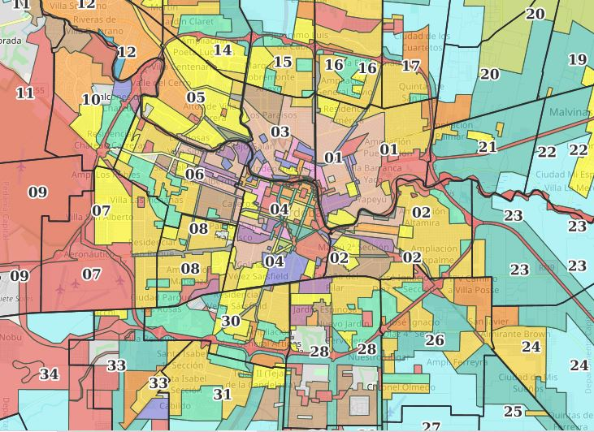

Fig. 1. Mapa Ocupación del Suelo sin Área Central Ord. 8256/86 y Ocupación del Suelo en Área Central Ord. 8057/85.

2-Uso del suelo:

La Ord. N° 8133/85 y modificatorias tienen por objeto regular la localización de las actividades económicas que implican uso del suelo industrial o asimilable al mismo en todo el Ejido de la Municipalidad de Córdoba, ordenando el asentamiento urbano, orientando y estimulando las actividades e inversiones del sector privado, sirviendo de base a la política promocional del sector público y optimizando la calidad de vida de la ciudad.

Información disponible:

Zonificación de patrones de uso del suelo: Localización de las actividades económicas que implican uso del suelo industrial o asimilable al mismo en todo el ejido de la Municipalidad de Córdoba, reguladas por la Ord. N° 8133/85 y modificatorias.

Planilla de clasificación detallada de las actividades económicas por patrones: Contempla las actividades reguladas por la Ordenanza que regula el uso del suelo.
Los patrones representados en el presente mapa intentan brindar información de manera ágil e interactiva relacionada a la o las parcelas consultadas, constituyendo una fácil y rápida aproximación al dato.

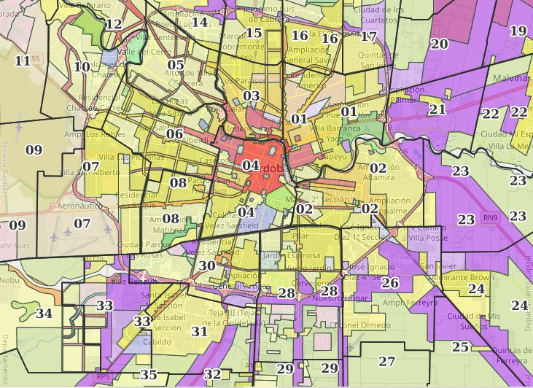

Fig. 2. Mapa Usos del Suelo Ord 8133/85.

3-Fraccionamiento del suelo:

El fraccionamiento de tierras en todo el ejido municipal de la ciudad de Córdoba está regulado por la Ord. N° 8060/85 y sus modificatorias.

Información disponible:

Dimensiones mínimas de parcelas: Frente mínimo (m) y superficie mínima (m2) en las que se pueden fraccionar las parcelas según las zonas en la que queda dividido el ejido urbano por aplicación específica de las disposiciones de la Ord. N° 8060/85 y modificatorias.

Arterias de la red vial principal y de la red vial secundaria: según el anexo grafico 2 de la Ord. N° 8060/85.

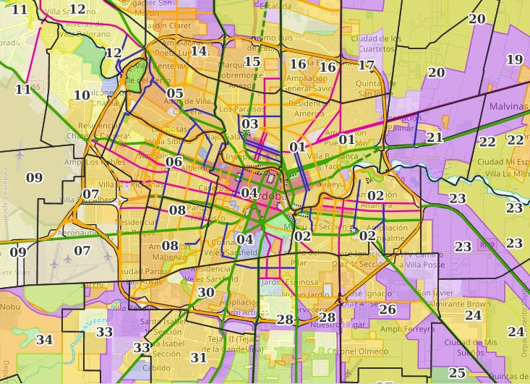

Fig. 3. Mapa Fraccionamiento del Suelo Ord 8060/85.

4-Patrimonio Arquitectónico de la Ciudad e Córdoba

Normativa vigente, Ord. N° 11.190/06 y modificatoria Ord. N° 12.201/13 cuyo objeto es proteger y poner en valor los bienes y lugares del patrimonio construido en la ciudad de Córdoba de acuerdo al orden público que estos poseen, como así también la identificación y delimitación de áreas con valores urbanísticos y ambientales a proteger y/o rehabilitar.
Información Disponible:
Elemento Urbano Ambiental: Elementos significativos y estructurantes del tejido urbano, y situaciones de valor ambiental, que caracterizan la conformación urbana general y particular de los barrios históricos.
Bien Catalogado: Inmuebles y lugares cuyos valores intrínsecos, les confieren relevancia como componentes del patrimonio cultural de la población de la ciudad de Córdoba.
Red de Galerías y Pasajes Comerciales: Elementos singulares característicos del Centro Histórico como subtrama que perfora y enriquece el trazado tradicional.
Área de Protección Patrimonial (APP): Áreas o situaciones urbanas que, por sus cualidades intrínsecas, caracterizadas por sus valores ambientales y/o funcionales, definen un paisaje urbano particular susceptible de ser mantenido y potenciado mediante acciones de intervención que no alteren la calidad ambiental del área.
Área Arqueológica de Riesgo (AAR): Áreas en donde se requiere el desarrollo de estudios con metodología arqueológica conforme a las escalas establecidas en la Carta de Riesgo Arqueológico de la Ciudad de Córdoba.

Fig. 4. Mapa Patrimonio Arquitectónico Urbano Ord 11190/06 y modif. Ord. 12201/13.

Una segunda acción en el desarrollo de estos mapas fue subirlos a una plataforma online que brinda acceso a diferentes usuarios. Para esto se utilizó el Padlet, que permite crear murales o paneles colaborativos con diferentes recursos didácticos para la elaboración de proyectos.
En el Padlet, se exhibió un catálogo de más de 50 mapas resultado de los estudios realizados durante este período de trabajo. Los mismos están organizados por ejes temáticos y son el resultado de los estudios realizados durante el período 2020-2021 por el Departamento Planificación de la Dirección de Planeamiento Urbano.
El uso de herramientas SIG permitió la integración de distintas fuentes de información, provenientes de distintas Direcciones de la Municipalidad y de instituciones externas.

Catálogo Padlet
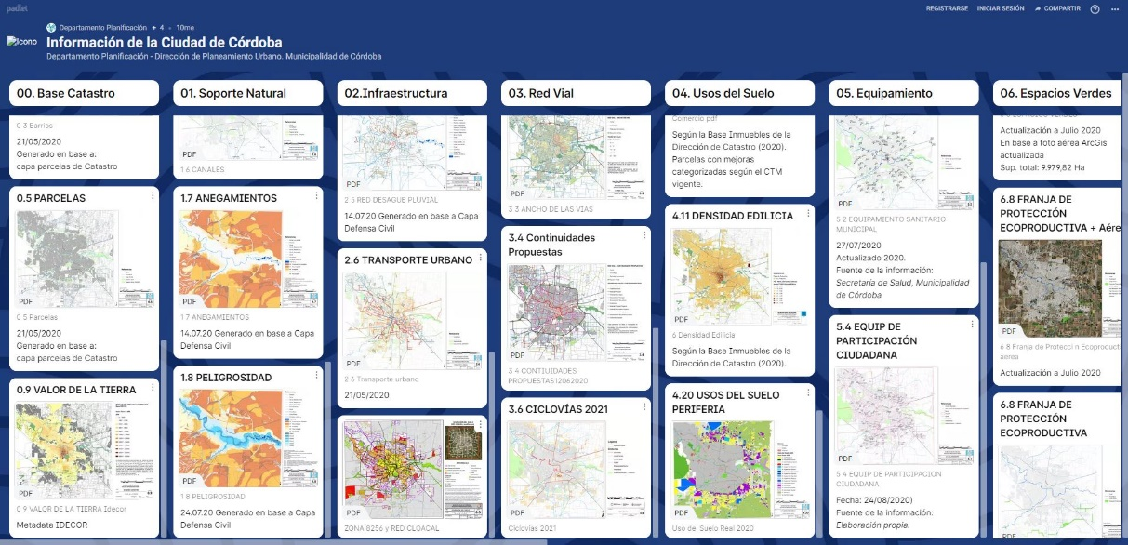

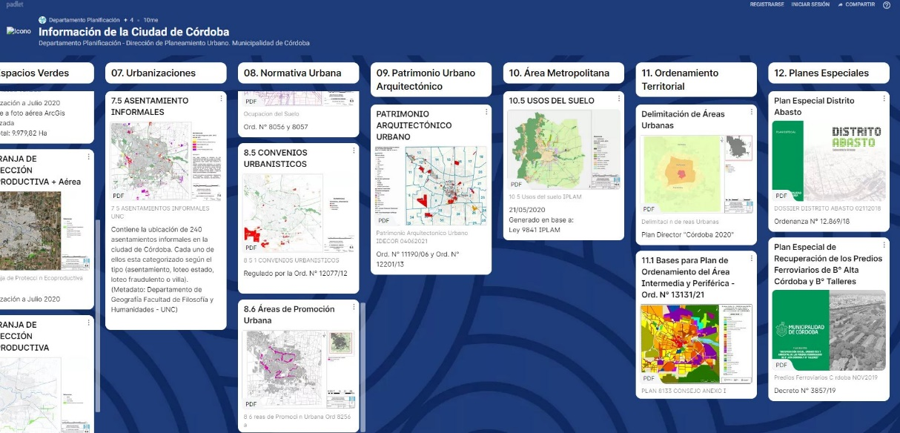

Fig. 5. Visor de Mapas formato Padlet.
https://padlet.com/planificaciondpu/eqd6dht2pp233ij4

- ANÁLISIS ESPACIALES
Los nuevos procesos de manejo de la información implementados, basados en el intercambio de datos entre distintas oficinas municipales, la información georreferenciada y la superposición de datos, permitieron generar una gran cantidad de variables territoriales para realizar los distintos análisis espaciales. Con los resultados obtenidos se generó una gran base de datos cartográfica, que constituye una herramienta fundamental para toma de decisiones e intervención en el territorio.
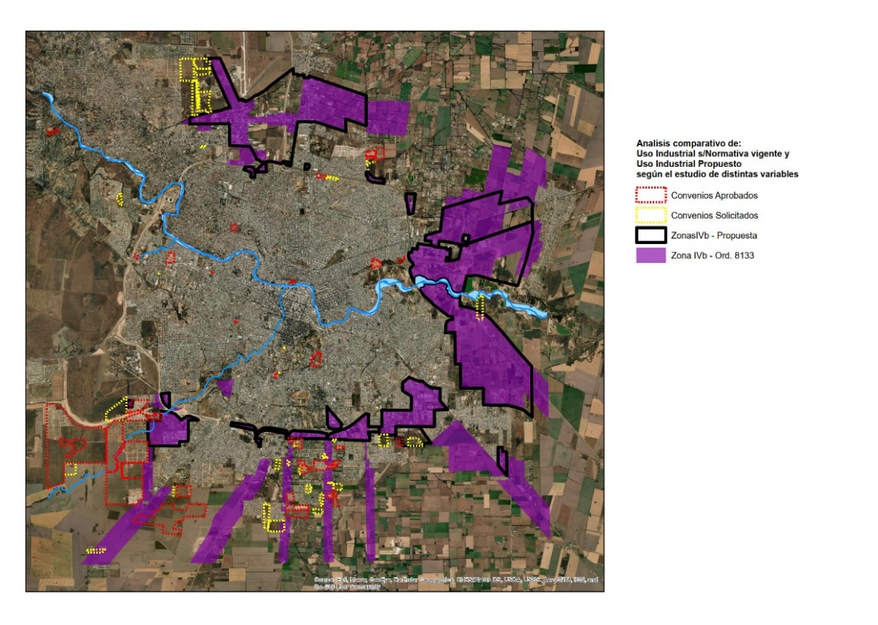

Fig. 6. Mapa Uso Industrial Vigente – Usos Industrial Propuesto.
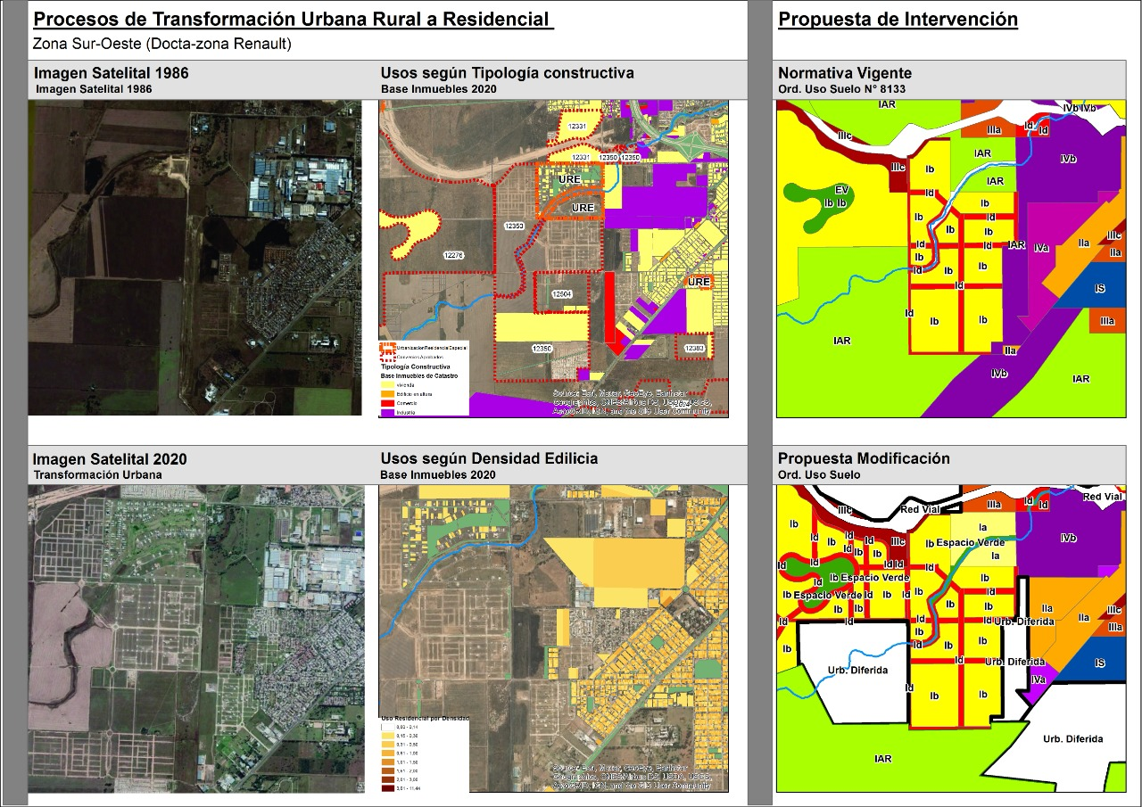

Fig. 7. Mapa Proceso de Transformación Urbana Rural a Residencial.
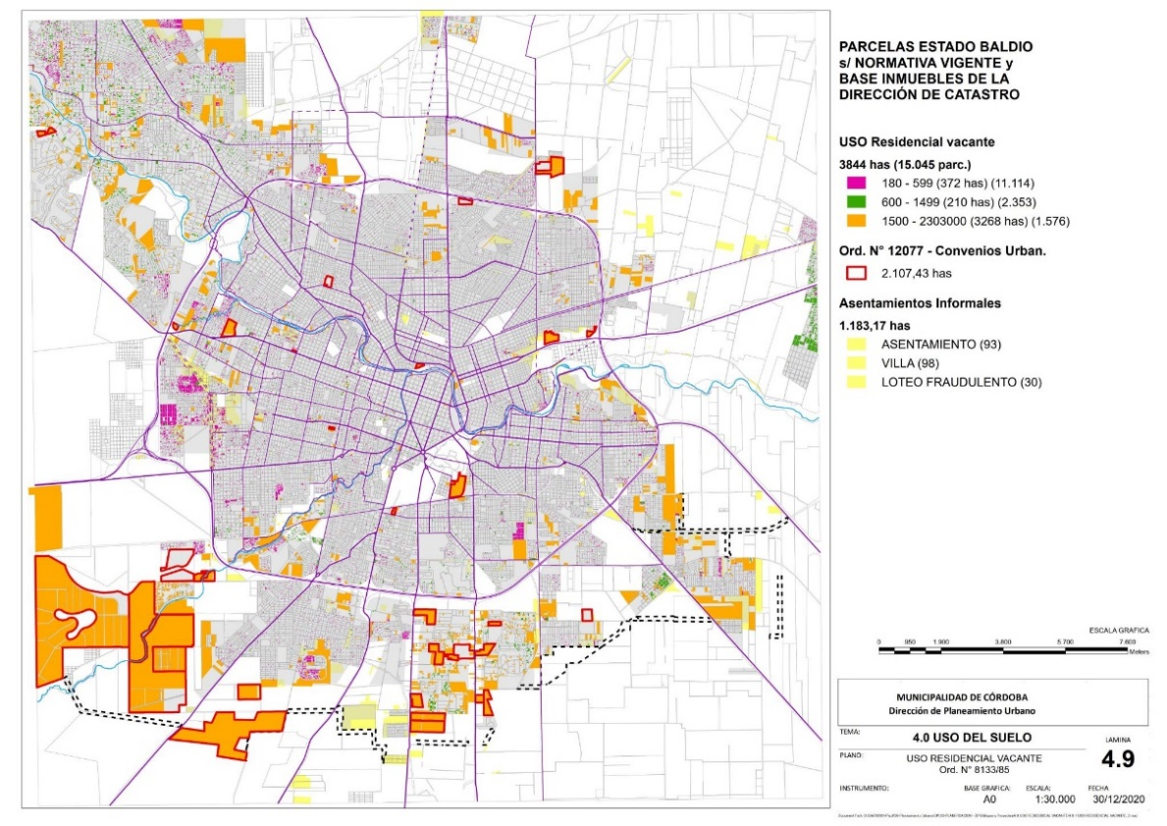

Fig. 8. Mapa Uso Residencial Vacante.
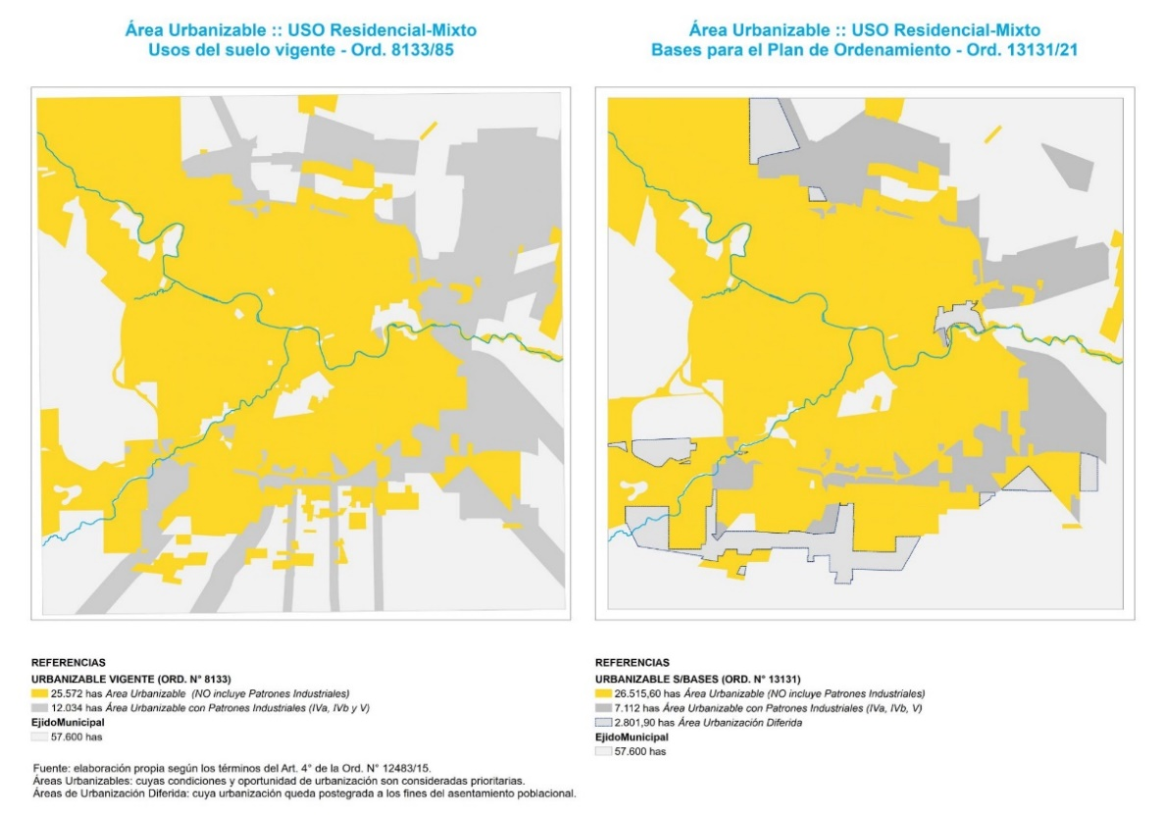

Fig. 9. Mapa comparativo Área Urbanizable – Uso Residencial Mixto Vigente y Bases para el Plan de Ordenamiento.
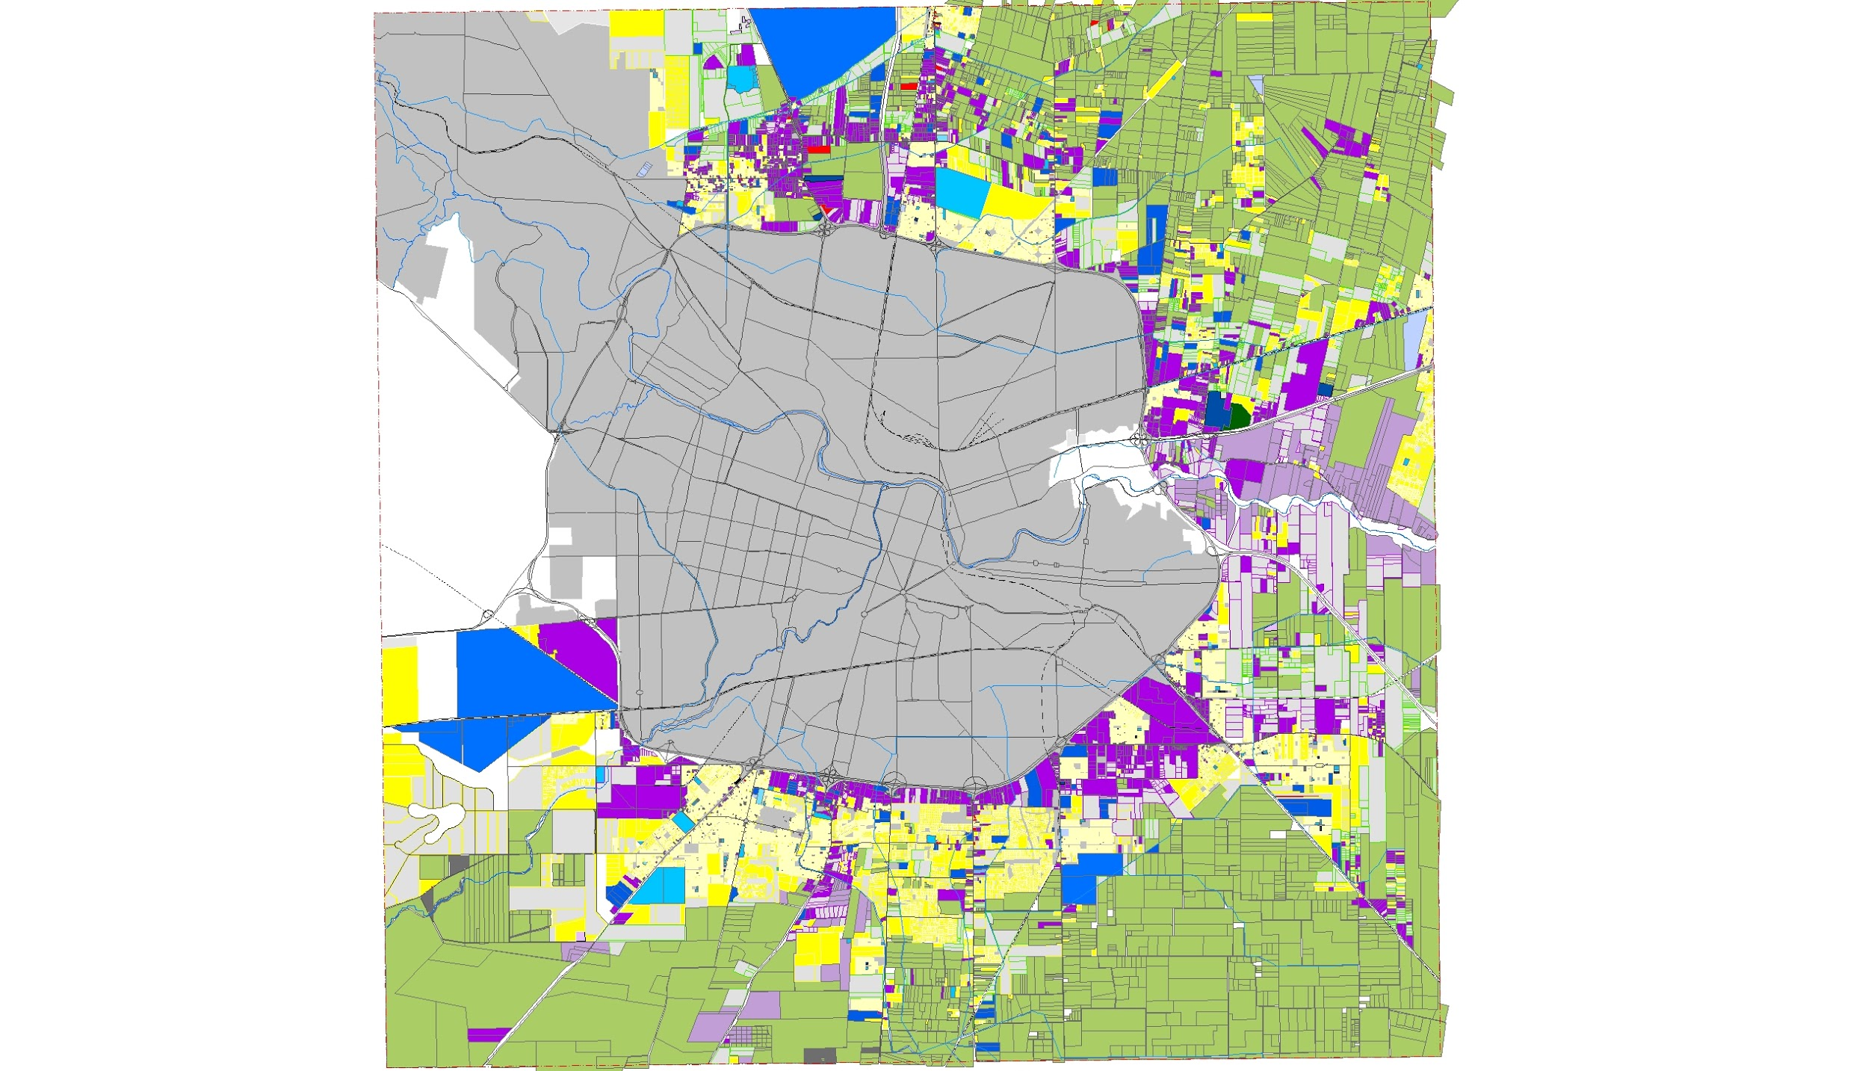
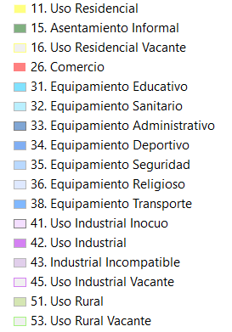
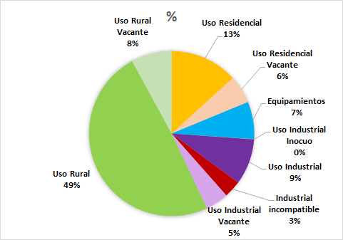
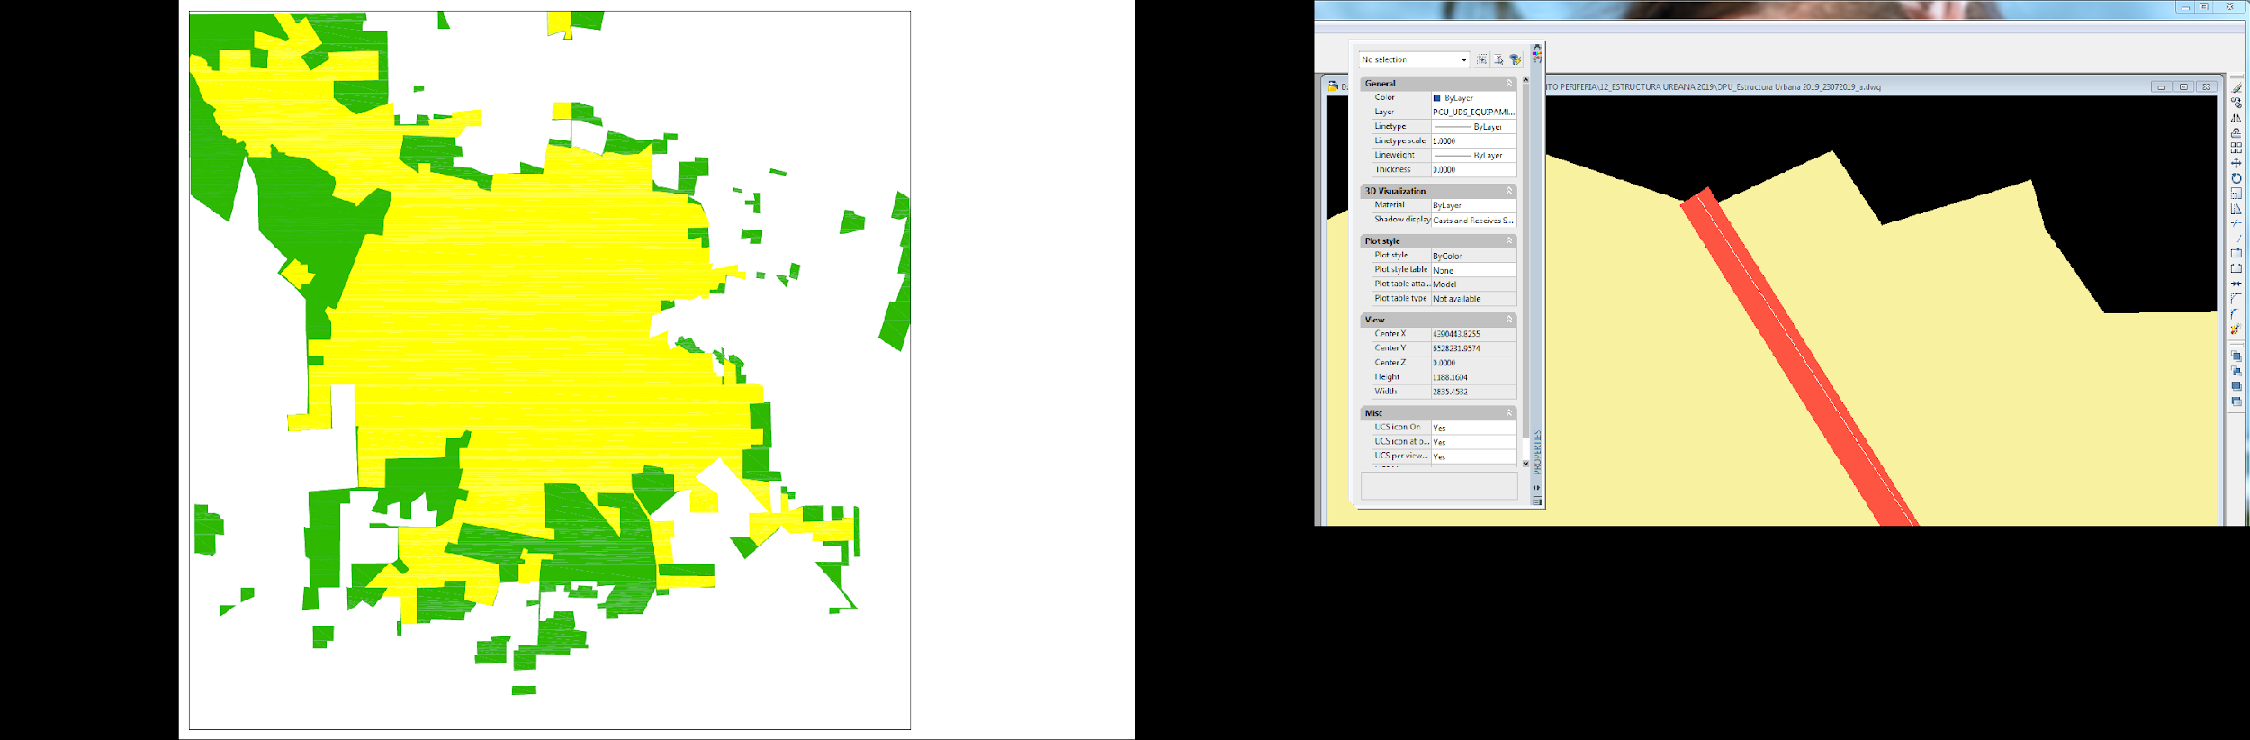
Área Urbanizada 1985
Área Urbanizada 2019

Fig. 10. Mapa Bases para el Plan de Ordenamiento Intermedia y Periférica de la Ciudad de Córdoba Ord. 13.131/2
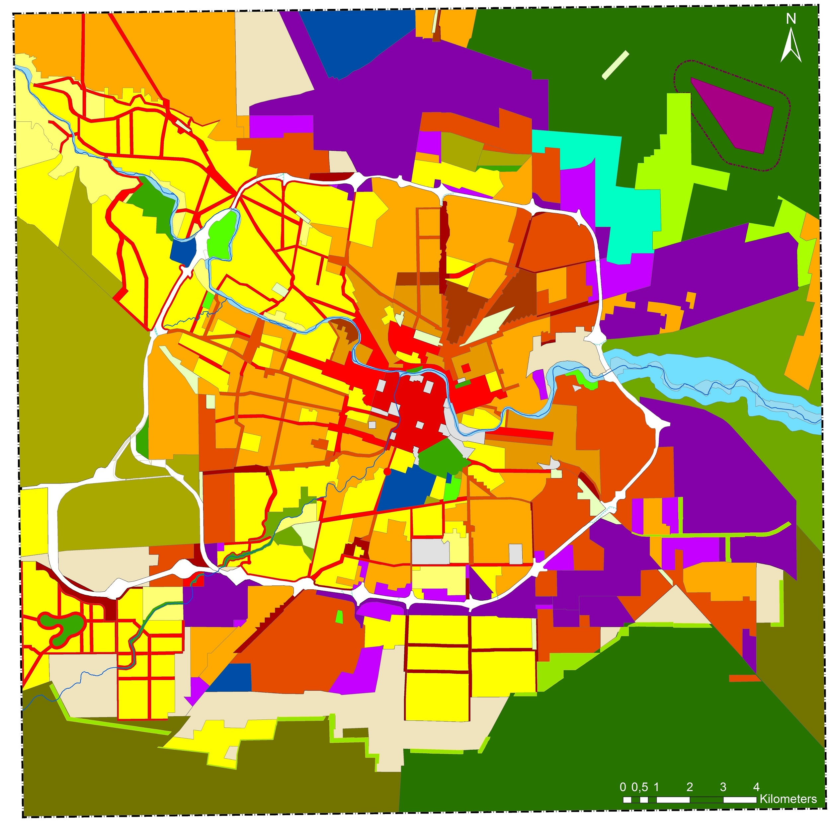
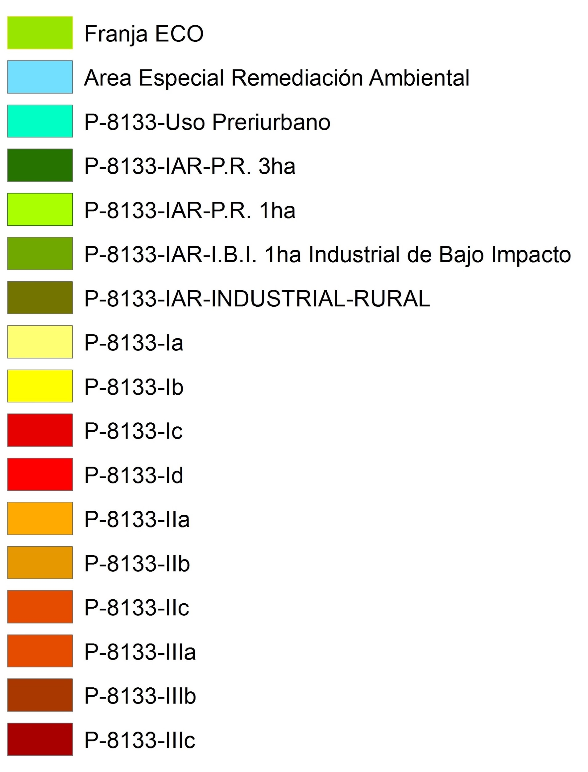
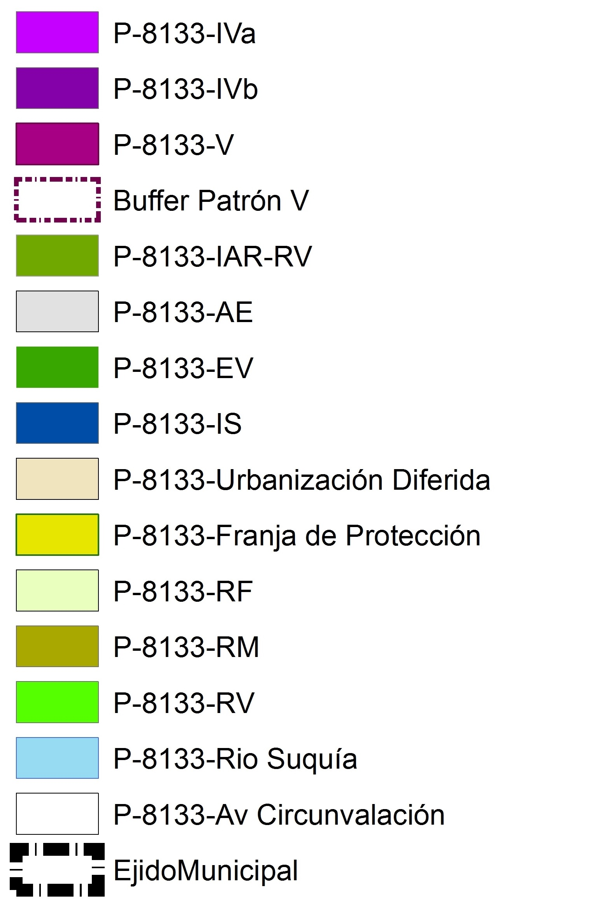
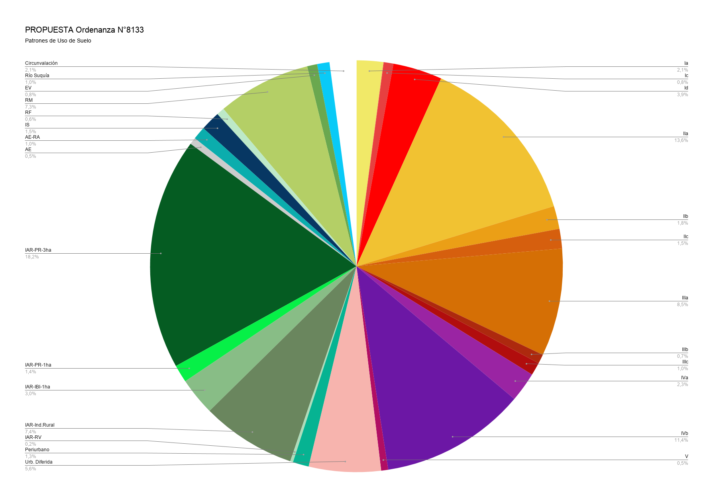

Fig. 11. Mapa Bases para el Plan de Ordenamiento Intermedia y Periférica de la Ciudad de Córdoba Ord. 13.131/21

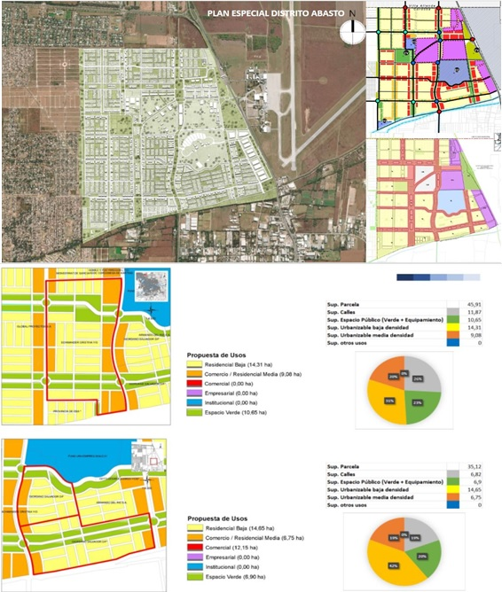

Fig. 12. Plan Especial Distrito Abasto.

Fig. 13. Plantillas Diseñadas como anexo grafico de las Ordenanzas en su conjunto para incluir en los informes técnicos de profesionales.
El trabajo desarrollado hace evidente la importancia del SIG y su aplicación directa para la instalación de una base de datos que, a través de sus herramientas permita la visualización categorizada de la información. Con el análisis de las variables se identificó la heterogeneidad de los datos, lo que antes no era posible. También se señala la falta de un trabajo más integrado a nivel institucional dificultando el mantenimiento de datos esenciales. Se hace necesario evaluar los procesos de producción de información, creando nuevas soluciones para los problemas de generación y actualización.
El mantenimiento de la base de datos, constituye un proceso que sigue siendo un verdadero desafío. Esta dificultad en las instituciones públicas se deriva de la gran dinámica y movilidad de la ocupación urbana. Por lo cual es necesario, desarrollar una metodología adecuada a las necesidades y dinámicas del área de trabajo.

- APERTURA DE RESULTADOS A TRAVÉS DE MAPAS CÓRDOBA – IDECOR
Finalmente, el trabajo de visualización interno puesto en marcha buscó visibilizar su potencial, conformar una IDE entre sectores públicos, privados y académicos, y en el marco de la apertura de datos urbanos aparece en el portal web de la municipalidad, https://gobiernoabierto.cordoba.gob.ar/data/datos-abiertos/categoria/geografia-y-mapas/planeamiento-urbano/3011 mediante el trabajo articulado entre la administración municipal y el geoportal de IDECOR se publicaron los 4 Mapas; el Mapa de Ocupación del Suelo, Ords. 8256/86 y 8057/85, Mapa de Uso del Suelo, Ord. 8133/85, Mapa de Fraccionamiento del Suelo, Ord. 8060/85 y complementarias, y el Mapa de Patrimonio Arquitectónico Urbano, Ord. 11.190/06 y modificatoria Ord. N° 12.201/13.
Esta herramienta permite la visualización espacial de la Normativa Urbana, obtener información relevante a través de la tabla de atributos y su vinculación con los distintos perfiles normativos mediante gráficos descriptivos e información de las unidades parcelarias de manera simple, intuitivo, ágil y que pueda ser usado tanto por usuarios con formación técnica y/o experiencia en este tipo de herramientas como por el público en general.
Encaminados en seguir trabajando juntos se avanza en el desarrollo de llevar toda la información de la normativa por polígono a nivel de parcela, un desafío y un trabajo minucioso que afecta a 364.000 parcelas aproximadamente.

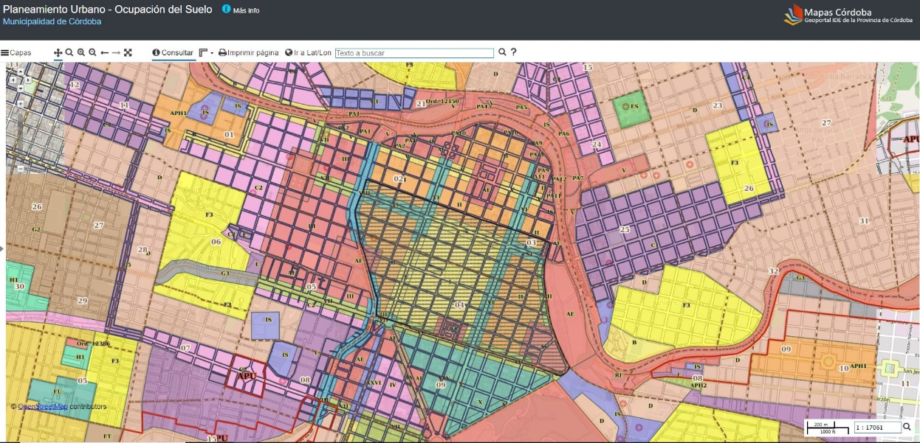

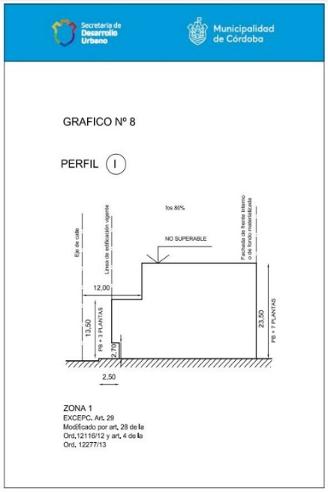
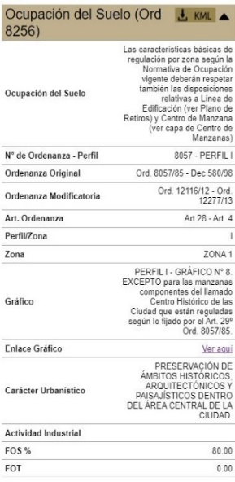
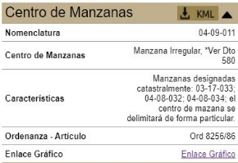
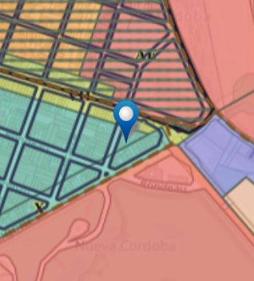
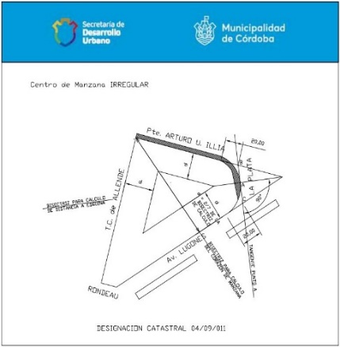

Fig. 15. Mapa Ocupación del Suelo con sus gráficos y atributos en sitio web Mapas Córdoba. https://gn-idecor.mapascordoba.gob.ar/maps/311/view

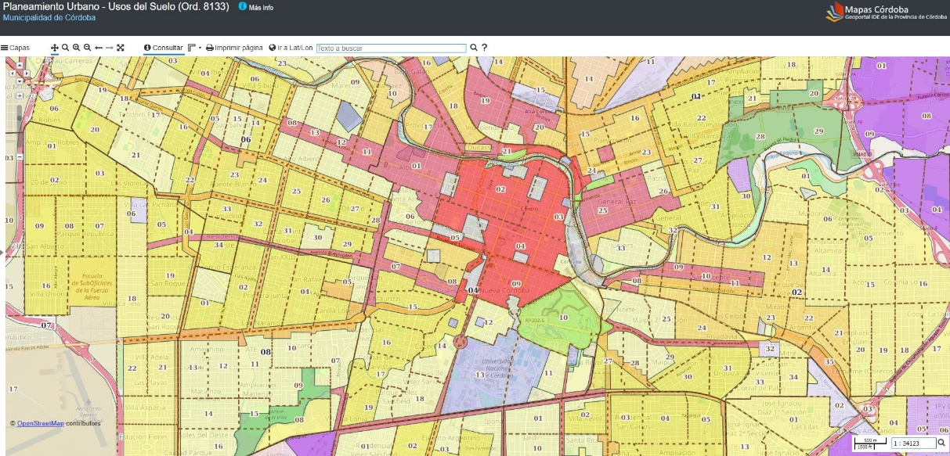
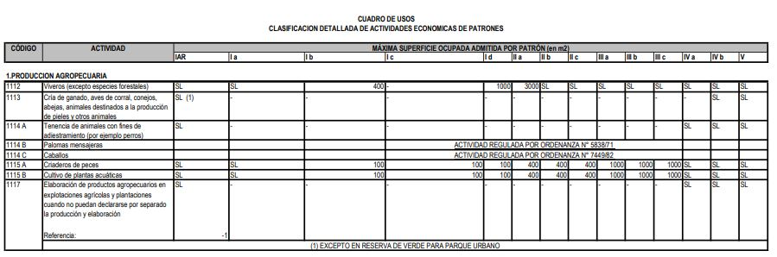
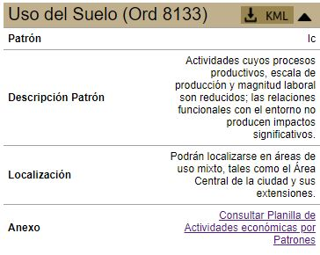

Fig. 16. Mapa Usos del Suelo con sus gráficos y atributos en sitio web Mapas Córdoba.
https://gn-idecor.mapascordoba.gob.ar/maps/310/view

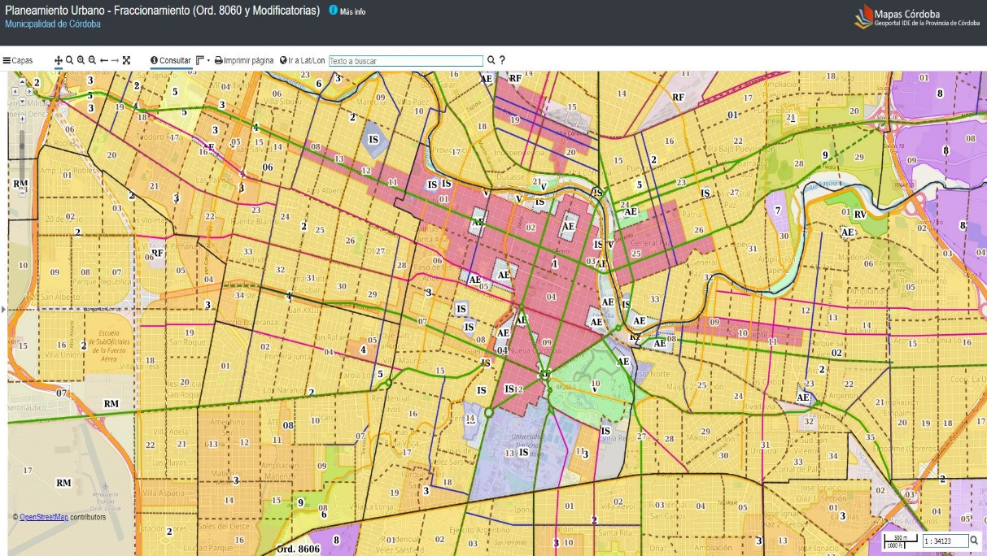
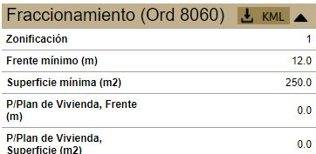

Fig. 17. Mapa Fraccionamiento del Suelo con sus atributos en sitio web Mapas Córdoba.
https://gn-idecor.mapascordoba.gob.ar/maps/307/view

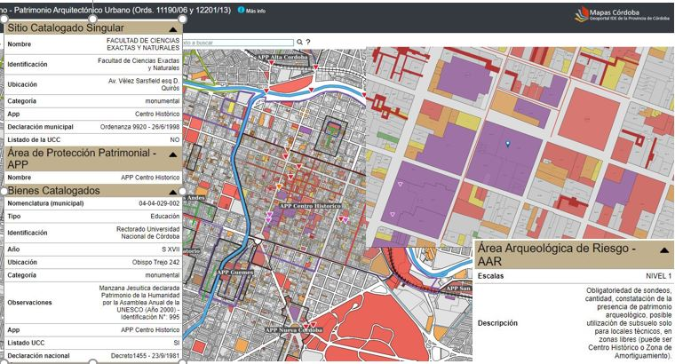

Fig. 18. Mapa Patrimonio Arquitectónico Urbano con sus atributos en sitio web Mapas Córdoba. https://gn-idecor.mapascordoba.gob.ar/maps/333/view

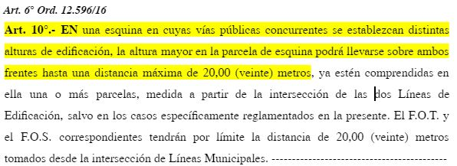

Fig. 19. Mapa en proceso – Mutación de la Información por polígono a parcela.
- CONCLUSIONES
La puesta en línea de Mapas en Web es otro hito de significativo valor para la MUNICIPALIDAD DE CORDOBA posibilitando el acceso a la información Abierta.
La integración de múltiples fuentes de datos espaciales es esencial para el desarrollo de procesos de cualquier política pública en general. En este sentido, a través de la IDE se promueve la optimización de los recursos del Estado Municipal evitando la duplicidad de esfuerzos y costos, para la obtención, procesamiento, almacenamiento, actualización y publicación de datos espaciales, contribuyendo a la gestión de políticas públicas vinculadas al territorio.
En cuanto a las IDE posibilitó compartir y liberar el acceso de los datos geográficos. Del mismo modo, entendemos que posibilitará por parte de los organismos y actores participantes, una más rápida y relevante adopción de la plataforma y los compromisos que implica ser parte de la IDE provincial IDECOR.
Bajo estas premisas, la DIRECCION DE PLANEAMITENTO URBANO impulsa el desarrollo de la elaboración de más información estratégica del territorio, integrando al sector público, privado y académico, con el fin de constituir una
herramienta relevante para la mejora en la gestión de las políticas vinculadas al territorio.
Por último, es importante destacar que el geoportal Mapas Córdoba es la primera implementación de una aplicación geoespacial en la infraestructura de gobierno bajo los estándares y normas del Gobierno de la Provincia de Córdoba; el cual permitió e hizo posible la publicación de toda la información procesada de manera ágil, sencilla, optimizando el alcance de la información haciendo posible la llegada a todos los usuarios. Logrando un total de 41.000 vistas en el periodo de un año.
- AGRADECIMIENTOS
Se agradece todo el equipo del Departamento Planificación Urbana, dependiente de la Dirección de Planeamiento Urbano en la Municipalidad de Córdoba, por su participación en las distintas instancias del proyecto mencionado, con especial mención a la Mgter. Arq. Andrea Tumosa por su apoyo, seguimiento y gestión en el proceso de articular la Administración Publica con el programa IDECOR.
Igualmente, a miembros de la Secretaria de Desarrollo Urbano, Daniel Rey (Secretario), Gustavo Rebord (Subsecretario de Planeamiento).
Igualmente, a todo el equipo IDECOR, por su valioso trabajo en las tareas de implementación y soporte de Mapas Córdoba.
9. REFERENCIAS

ADEC, “Estudio de la Realidad de la Zona Norte de la Ciudad de Córdoba”. Estableciendo las bases y fundamentos que permitan proyectar y desarrollar un ordenamiento urbano sustentable. https://www.adec.org.ar/admin/uploads/archivos/ARCH_B_3223_1476811257.pdf
Carlos Matus, “Planificación y Gobierno” Tomado de Carlos Matus, Adiós, señor Presidente, Editorial Pomaire, Caracas, 1987.
Diego Alfonso Erba, “Sistema de Información Geográfica aplicados a Estudios Urbanos” – Experiencias Latinoamericanas – (asentamientos informales, catastro urbano, segregación, planeamiento, riesgos y vulnerabilidades.) Lincoln Institute Of Land Policy.
DPU, Departamento Planificación, “Plan especial parque del este Ciudad de Córdoba”, Diciembre 2016.
DPU, Departamento Planificación, “Promoción, Densificación y Reestructuración Urbana, políticas de actuación en la ciudad construida – ord. 12.483/1”.
IDECOR (2019). Mapas Córdoba ¿Un geoportal o un portal de mapas? Experiencias de la implementación del geoportal IDE de la provincia de Córdoba. Recuperado de https://idecor.cba.gov.ar/wp-content/uploads/2018/07/Ponencia-Mapas-Cordoba_IDERA-2018_final.pdf en febrero 2019
Municipalidad de Córdoba, Dirección de Planeamiento Urbano, Departamento Planificación, Ordenanza 13131/21, “Bases para el Plan de Ordenamiento del Área Intermedia y Periférica de la Ciudad”, Mayo 2019.

